Serviciu pentru prognoză meteo
-Proiect POO-



Grupa C-112B
Diac Adrian
Peșu Ciprian-George

Contents
Versiuni aplicație 3
Capitol 1 - Strategia de testare 4
1.1. Scopul proiectului 4
1.2. Descrierea resurselor necesare testării 5
Capitolul 2 - Descrierea testelor 5
Capitolul 3-”Back-end-ul” 9
Cap 3.1-Server 9
Cap 3.2-Client 10

Versiuni aplicație

Nr .Versiune | Client | Server
Vers. 1.0 | Autentificarea si înregistrarea au fost implementate  Programul are o interfață grafica de bază | Conecțiunea și  Înregistrarea și extragerea datelor dintr-o baza de date folosind MySql Server
Vers. 1.1 | Au fost implementate meniul principal , meniul de setări,  funcționalități de adăugare a orașelor si de vizionare a temperaturilor | Conectarea serverului cu clienții prin intermediul protocolului TCP
Vers. 1.2 | A fost implementată arhiva | Conectarea la serviciul ANM, trimiterea de date despre vreme clienților si înregistrarea in baza de date a clienților și a datelor acestora.

Capitol 1 - Strategia de testare

1.1. Scopul proiectului

Programul are ca scop relatarea informațiilor legate de vremea de pe teritoriul României într-un mod intuitiv si ușor de utilizat . Acceptând mai mulți clienți, fiecare client își poate personaliza experiența , alegând din ce orașe dorește să primească date si avertizări , având însă acces și la o arhiva cu datele meteo din zilele precedent. De asemenea, în funcție de locația sa, clientul poate primi notificări în caz de urgență, cum ar fi furtuni puternice, temperaturi foarte ridicate sau oricare alte alternări ale vremii neprielnice.

1.2. Descrierea resurselor necesare testării

Pentru testarea aplicației, atât server cât și client, e necesar o conecțiune la internet prima oară și acestea să fie rulate pe doua platforme cu Windows cu arhictectură cel puțină egala cu x32 și o capacitate minima de 300 Mb. Pentru testarea funcționalităților aplicației este necesar accesul la consola serverului unde se vor afișa mesaje aferente și tot odată acces la tabelele din baza de date unde se vor verifica înregistrările.

Capitolul 2 - Descrierea testelor

Numărul și textul cerinței | Logare și înregistrare la server
Referință | 3.1.Cerințe client-1
Modalitate de testare | Inregistrare-se introduc datele si se apasa butonul 'Register'  Autentificare - se introduc datele se apasa butonul 'Login'
Rezultatul așteptat | Inregistrare-se intoarce la pagina de login si se afiseaza un mesaj in consola serverului  Autentificare-apare meniul principal si apare un mesaj in consloa serverului
Rezultatul obținut
Observații
Calificativ test

Numărul și textul cerinței | Memorare a ultimei logări
Referință | 3.1.Cerințe client-2
Modalitate de testare | se introduc datele , se pasa butonul de 'remeber me' se inchide si redeschide programul
Rezultatul așteptat | programul are campurile de logare deja completate
Rezultatul obținut
Observații
Calificativ test

Numărul și textul cerinței | Logare automată
Referință | 3.1.Cerințe client-3
Modalitate de testare | se introduc datele , se pasa butonul de 'keep me' se inchide si redeschide programul
Rezultatul așteptat | programul intra direct in meniul principal , apare un mesaj in consola serverului
Rezultatul obținut
Observații
Calificativ test

Numărul și textul cerinței | Afișare informațiilor despre vreme
Referință | 3.1.Cerințe client-4
Modalitate de testare | dupa logare , orasele si temperaturile din aceste se vor fii afisate in pagina principala , trecerea de la un oras la altul se face prin intermediul sagetilor
Rezultatul așteptat | afisarea corespunzatoaare a oraselor si temperaturilor
Rezultatul obținut
Observații
Calificativ test

Numărul și textul cerinței | Accesarea arhivei prin intermediul serverului
Referință | 3.1.Cerințe client-5
Modalitate de testare | se apasa butonul "Archive" si datele si orasul dorit si se apasa butonul "Search"
Rezultatul așteptat | Se va afisa o noua pagina cu datele cerute
Rezultatul obținut
Observații
Calificativ test

Numărul și textul cerinței | Adăugarea și ștergerea unui oraș din preferințele de afișaj a vremii
Referință | 3.1.Cerințe client-6
Modalitate de testare | se apasa butonul de list , se introude numele orasului dorit si se apas "+" sau se selecteaza orasul dorit si se pasa "-"
Rezultatul așteptat | Stergerea sau adaugare orasului
Rezultatul obținut
Observații
Calificativ test

Numărul și textul cerinței | Selectare unui oraș de afișaj a vremii pe ecranul principal
Referință | 3.1.Cerințe client-7
Modalitate de testare | se apasa una dintre sageti
Rezultatul așteptat | modificarea orasului afisat
Rezultatul obținut
Observații
Calificativ test

Numărul și textul cerinței | Selectarea volumului aplicații
Referință | 3.1.Cerințe client-8
Modalitate de testare | se deschide pagina de setari si se selecteaza volumul
Rezultatul așteptat | apasarea butoanelor pentru observarea volumului
Rezultatul obținut
Observații
Calificativ test

Numărul și textul cerinței | Reținerea volumului la deschiderea și închiderea aplicații
Referință | 3.1.Cerințe client-9
Modalitate de testare | se inchide aplicatia
Rezultatul așteptat | se redeschide si se verifica volumul
Rezultatul obținut
Observații
Calificativ test

Numărul și textul cerinței | Trimitere notificare la schimbări de vreme extremă
Referință | 3.1.Cerințe client-10
Modalitate de testare | trimiterea de la server a unei alerte
Rezultatul așteptat | afisarea acesteaia
Rezultatul obținut
Observații
Calificativ test

Numărul și textul cerinței | Reactualizarea datelor de la server
Referință | 3.1.Cerințe client-11
Modalitate de testare | Apasarea butonului de reactulaizare
Rezultatul așteptat | Reactulaizarea datelor
Rezultatul obținut
Observații
Calificativ test
Numărul și textul cerinței | Gestionarea conexiunii unui client nou înregistrat și trecerea datelor acestuia în baza de date
Referință | 3.2.Cerințe server-1
Modalitate de testare | In mod automat testarea incontinua a unei conexiuni noi pana la stabilirea acesteia prin protocolul tcp
Rezultatul așteptat | Mesaj pe consola cu ip-ul care s-a conectat
Rezultatul obținut
Observații
Calificativ test

Numărul și textul cerinței | La cerere, trecerea în baza de date a unui nou oraș pentru un anumit client
Referință | 3.2.Cerințe server-2
Modalitate de testare | Clientul va face o cerere de oras nou care va ajunge la server unde se va face o legatura intre tabelele din baza de date dintre orasul cerut din lista de orase cu id-ul clientului
Rezultatul așteptat
Rezultatul obținut
Observații
Calificativ test

Numărul și textul cerinței | Gestionarea bazei date pentru a putea trimite fiecărui client informații pentru fiecare oraș în parte ale acestuia
Referință | 3.2.Cerințe server-3
Modalitate de testare | Clientul deschide aplicația făcând o cerere la server de trimitere date
Rezultatul așteptat | Mesaj aferent în consola serverului și afișajul datelor în interfața grafică a datelor
Rezultatul obținut
Observații
Calificativ test

Numărul și textul cerinței | Obținerea informațiilor de pe ANM pentru lista de orașe folosind diverse tehnologii
Referință | 3.2.Cerințe server-4
Modalitate de testare | Această cerință se face automat la un anumit interval de timp când se face conecțiunea
Rezultatul așteptat | Apariția unor date noi in baza de date si mesaj in consola de inregistrare a noi date
Rezultatul obținut
Observații
Calificativ test

Numărul și textul cerinței | Conexiunea server->clienți
Referință | 3.2.Cerințe server-5
Modalitate de testare | In mod automat testarea incontinua a unei conexiuni noi pana la stabilirea acesteia prin protocolul tcp
Rezultatul așteptat | Afișajul conexiunilor în consolă
Rezultatul obținut
Observații
Calificativ test

Numărul și textul cerinței | Trimiterea unor mesaje speciale către clienți la upgradarea vremii și constatarea unor date extreme
Referință | 3.2.Cerințe server-6
Modalitate de testare | În mod automat după ce se primesc informații de la ANM, se vor verifica de către server dacă sunt date de urgență și se vor trimite mesaje clientului după testare
Rezultatul așteptat | Afișajul în interfața grafică a clientului unui alert dialog cu datele de urgență și mesajul de atenționare
Rezultatul obținut
Observații
Calificativ test

Capitolul 3-”Back-end-ul”

Cap 3.1-Server

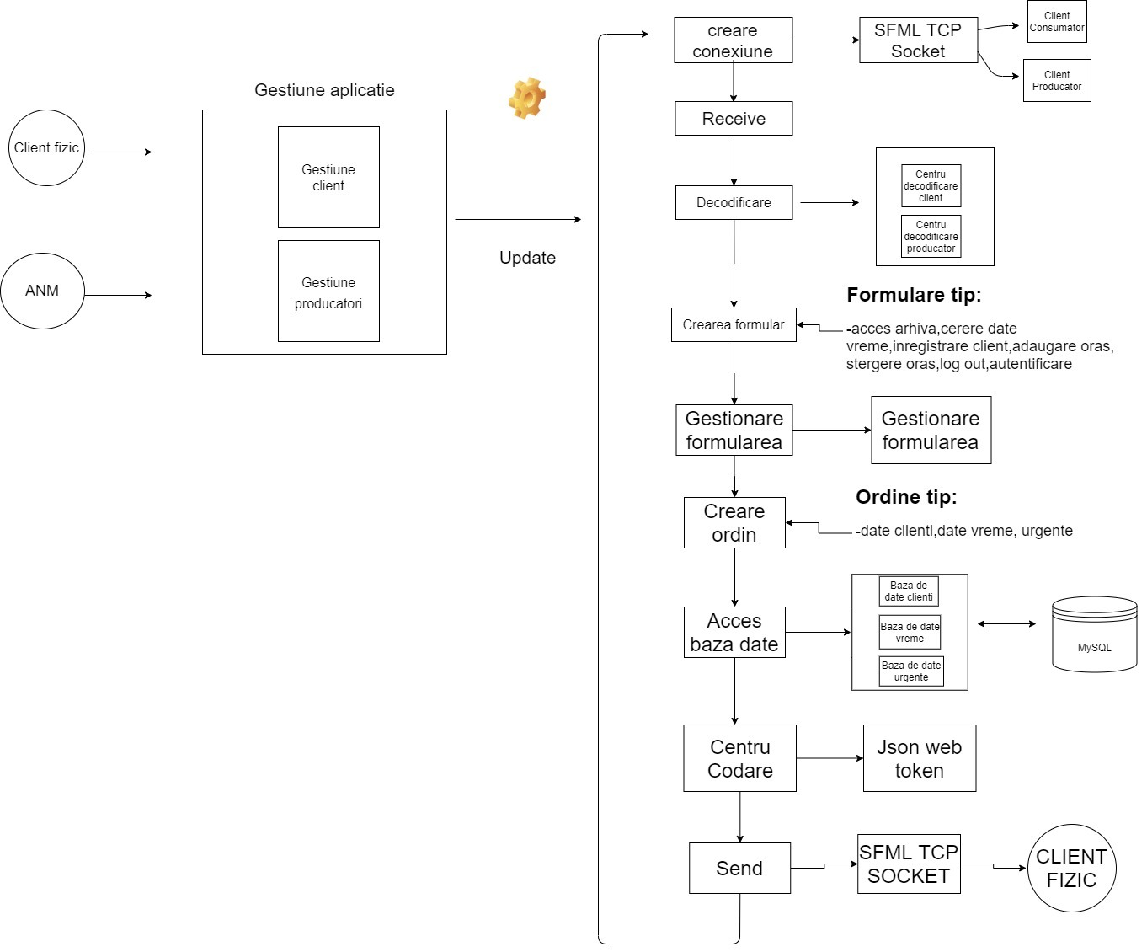

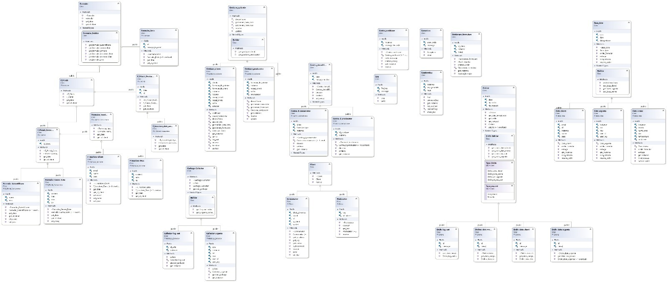

Cap 3.2-Client

PAGINA INREGISTRARE PAGINA AUTENTIFICARE

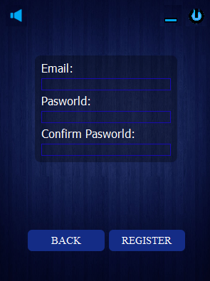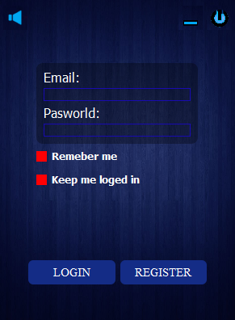

MENIU PRICIPAL ALATUR DE SETARI
